تمكين المجتمع من خلال الشراكات: التعاون بين الهيئة العامة للتعليم التطبيقي والتدريب والمنظمات غير الحكومية لتحقيق أهداف التنمية المستدامة
تتبنى الهيئة العامة للتعليم التطبيقي والتدريب (PAAET) نهجاً استراتيجياً في بناء شبكة من الشراكات المؤسسية مع المنظمات غير الحكومية (NGOs)، بهدف تحويل المعرفة الأكاديمية إلى أثر ملموس في المجتمع.
ومن خلال الربط بين التعليم والبحث العلمي والعمل التطوعي، تؤسس الهيئة نموذجاً تعاونياً يضمن أن تسهم جميع مبادراتها سواء كانت بحثاً تطبيقياً، أو خدمة مجتمعية، أو تطويراً للمناهج الدراسية — في تحقيق أهداف التنمية المستدامة (SDGs) وتعزيز رؤية الكويت 2035.
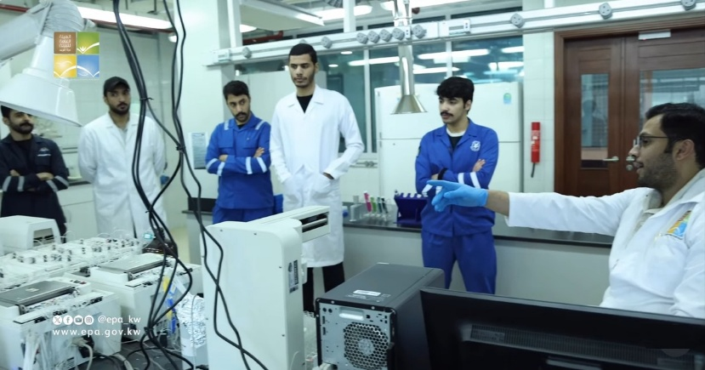
بهذه الشراكات، تؤكد الهيئة دورها كـ جسر يربط بين التعليم الأكاديمي والمجتمع المدني، لتوحيد الجهود نحو إيجاد حلول جماعية للتحديات الوطنية والعالمية.

في إطار التعاون المستمر بين الهيئات التعليمية، استقبلت الهيئة العامة للبيئة طلبة الهيئة العامة للتعليم التطبيقي والتدريب ضمن البرنامج الميداني في مختبرات الفحوصات الكيميائية لتنمية مهاراتهم العملية والتطبيقية اللازمة للنجاح في سوق العمل.

برامج العمل التطوعي الطلابي – المشاركة المدنية في الميدان
تعقد الهيئة اتفاقيات تعاون رسمية مع منظمات وطنية مثل جمعية حماية البيئة الكويتية وبنك الطعام الكويتي لتوفير فرص تعلم وخدمة مجتمعية معتمدة أكاديمياً.
يشارك الطلبة في مشاريع تخدم أهداف التنمية المستدامة، منها:
- زراعة الأشجار واستعادة النظم البيئية الساحلية (الأهداف 13 و15)
- مبادرات الأمن الغذائي وتوزيع المساعدات (الهدف 2)
- برامج التدريب الرقمي لكبار السن (الهدف 4)
كما يقوم فريق سفراء الصحة في الهيئة بالتعاون مع الجمعيات الأهلية بتنظيم حملات فحص صحي مجانية وورش توعوية لرفع الوعي المجتمعي بالصحة العامة، مما يربط بين التعلم التطبيقي وخدمة المجتمع.
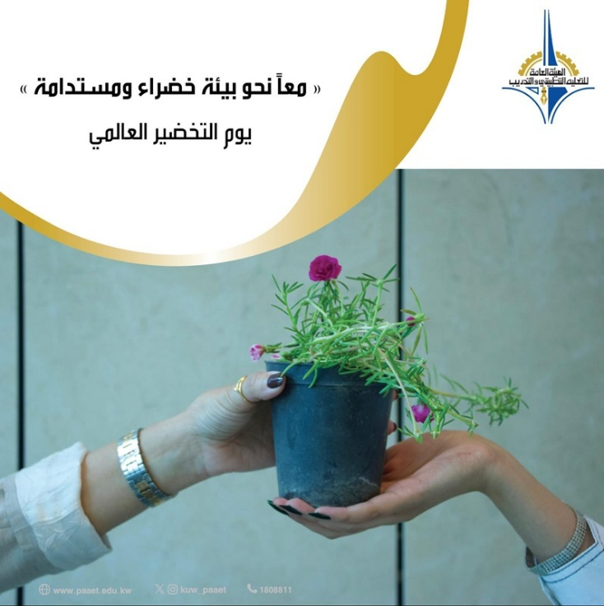

تعزز الهيئة العامة للتعليم التطبيقي والتدريب الوعي البيئي من خلال شراكات مع المنظمات غير الحكومية والمجموعات المجتمعية، بهدف تحفيز العمل الجماعي نحو مستقبل أكثر خضرة واستدامة.

بحوث تطبيقية بالشراكة مع المجتمع المدني
تدمج الهيئة مفهوم البحث التشاركي المجتمعي (CBPR) ضمن إطارها الأكاديمي لضمان أن تكون البحوث موجهة نحو قضايا المجتمع الحقيقية.
- تتعاون كلية العلوم الصحية مع منظمات دعم المرضى في دراسات حول إدارة الأمراض المزمنة والصحة النفسية (الهدف 3).
- يعمل أعضاء هيئة التدريس في مجالات التربية والعلوم الاجتماعية مع جمعيات تُعنى بتمكين ذوي الإعاقة والتعليم الشامل (الهدف 10).
تُستخدم نتائج هذه البحوث لدعم المنظمات الأهلية في تصميم حملات توعوية قائمة على البيانات والمطالبة بإصلاحات قائمة على الأدلة العلمية، مما يُحوِّل المعرفة الأكاديمية إلى أثر اجتماعي فعلي.

تطوير الموارد التعليمية للمجتمع والمدارس
تعمل كلية التربية الأساسية في الهيئة بالتعاون مع منظمات تعليمية غير حكومية على إعداد موارد تعليمية مفتوحة (OER) متوافقة مع المناهج الوطنية الكويتية.
تشمل هذه الموارد خطط دروس، ومواد متعددة الوسائط، وأنشطة تفاعلية تُعزز مفاهيم:
- ترشيد استهلاك المياه (الهدف 6)
- الاستهلاك والإنتاج المسؤول (الهدف 12)
- المواطنة البيئية والوعي بالاستدامة (الهدف 4.7)
كما يشارك طلبة قسم الإعلام والاتصال في إنتاج حملات توعية وأفلام قصيرة بالتعاون مع جمعيات بيئية حول الحد من التلوث البلاستيكي، وإعادة التدوير، والحفاظ على التنوع البيولوجي، مما يُسهم في تعزيز الثقافة البيئية الوطنية.
يقدّم تقرير الهيئة العامة للتعليم التطبيقي والتدريب عرضًا شاملاً لشراكاتها المحلية والدولية ومبادراتها المرتبطة بأهداف التنمية المستدامة، وبرامجها لبناء القدرات وتعزيز التعليم التطبيقي والفني في دولة الكويت.
]تحميل التقرير الكامل – الهيئة العامة للتعليم التطبيقي والتدريب: نحو تعليم تطبيقي مستدام[

منظومة متكاملة للشراكة المجتمعية
يرتكز نموذج الشراكات في الهيئة على ثلاثة محاور مترابطة:
- التعليم وخدمة المجتمع: تمكين الطلبة من المساهمة الفاعلة في التنمية الوطنية.
- البحث التطبيقي والابتكار: إنتاج معرفة تُسهم في حل المشكلات الواقعية.
- التوعية العامة: تعزيز الوعي المجتمعي عبر حملات تثقيفية وأدوات تعليمية مفتوحة للجميع.
ويضمن هذا النموذج أن كل شراكة تُحدث أثراً مضاعفاً — فهي تُحوِّل الطلبة إلى مواطنين فاعلين والمنظمات غير الحكومية إلى محركات تغيير مستدام.
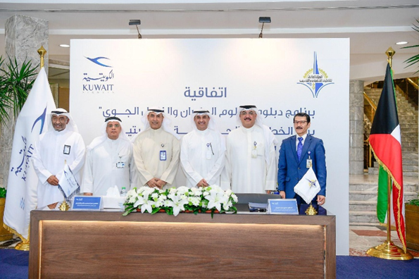

وقّعت الهيئة العامة للتعليم التطبيقي والتدريب اتفاقية تعاون إستراتيجي مع الخطوط الجوية الكويتية بهدف تعزيز التدريب الفني ودعم التنمية الوطنية، بما يتماشى مع الهدف 17 من أهداف التنمية المستدامة – عقد الشراكات لتحقيق الأهداف.

الرؤية المستقبلية
في إطار خطتها لتوسيع أثر التعاون المجتمعي، تعتزم الهيئة:
- إطلاق بوابة رقمية للشراكات مع المنظمات غير الحكومية (Digital NGO Partnership Portal) لربط الطلبة وأعضاء هيئة التدريس بالمشروعات التطوعية في الوقت الفعلي.
- إنشاء صندوق الابتكار المشترك بين الجامعات والمنظمات الأهلية (NGO-University SDG Innovation Fund) لدعم المبادرات البحثية والخدمية المشتركة.
- إصدار تقرير سنوي لأثر الشراكات المجتمعية بالتعاون مع الشركاء الوطنيين لتوثيق النتائج وقياس التأثير المجتمعي.

ختاماً
من خلال شراكاتها المستدامة مع المنظمات غير الحكومية، تترجم الهيئة العامة للتعليم التطبيقي والتدريب التعليم إلى تمكين، والبحث إلى تأثير، والخدمة المجتمعية إلى تقدم مستدام.
ويُجسد هذا النموذج كيف يمكن للشراكات بين التعليم والمجتمع المدني أن تضاعف الأثر التنموي، وتُحوِّل التعاون إلى قوة دافعة لبناء كويت أكثر شمولاً واستدامة.

